
Colegio Nuestro Tiempo - R.B.D.: 14.507-6
Teacher of English Language: Francisca Alvarez P.
Profesor de Artes Musicales: Cristóbal Baeza
Guía de trabajo N°15
Idioma extranjero: Inglés y Artes Musicales
Primero Básico
Semana 15

Name: ____________________________________________________________ Date: July 6th, 2020

Total score: 8 points Score: ____________
Objective | To manage emotions through yoga. Manejar emociones a través del yoga.
Activity
I. Look and do the yoga positions. Then, take a picture of you doing your favourite yoga pose/ Mira y hace las poses de yoga, Luego toma una foto haciendo tu pose favorita de yoga (7pts)

I AM WISE
YO SOY SABIO
I AM KIND
YO SOY BONDADOSO
I AM STRONG
YO SOY FUERTE

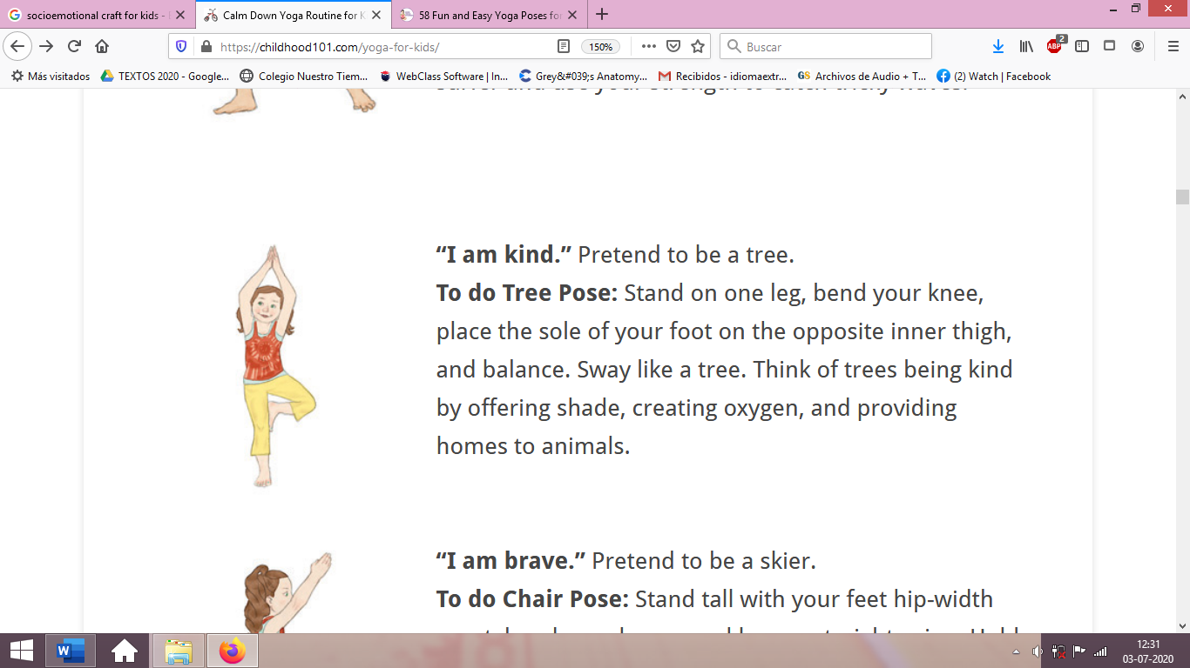
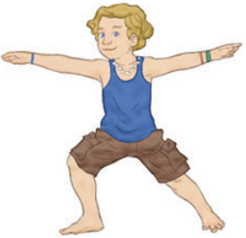
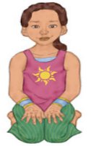

Be a wise owl perched on a tree branch
sé un búho sabio encaramado en la rama de un árbol.
Use your strength to catch tricky waves
Usa tu fuerza para atrapar olas difíciles
Stretch high and spread kindness all around
Estírate alto y esparce bondad por todas partes

I AM BRAVE
YO SOY VALIENTE
I AM FRIENDLY
YO SOY AMIGABLE

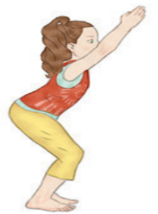
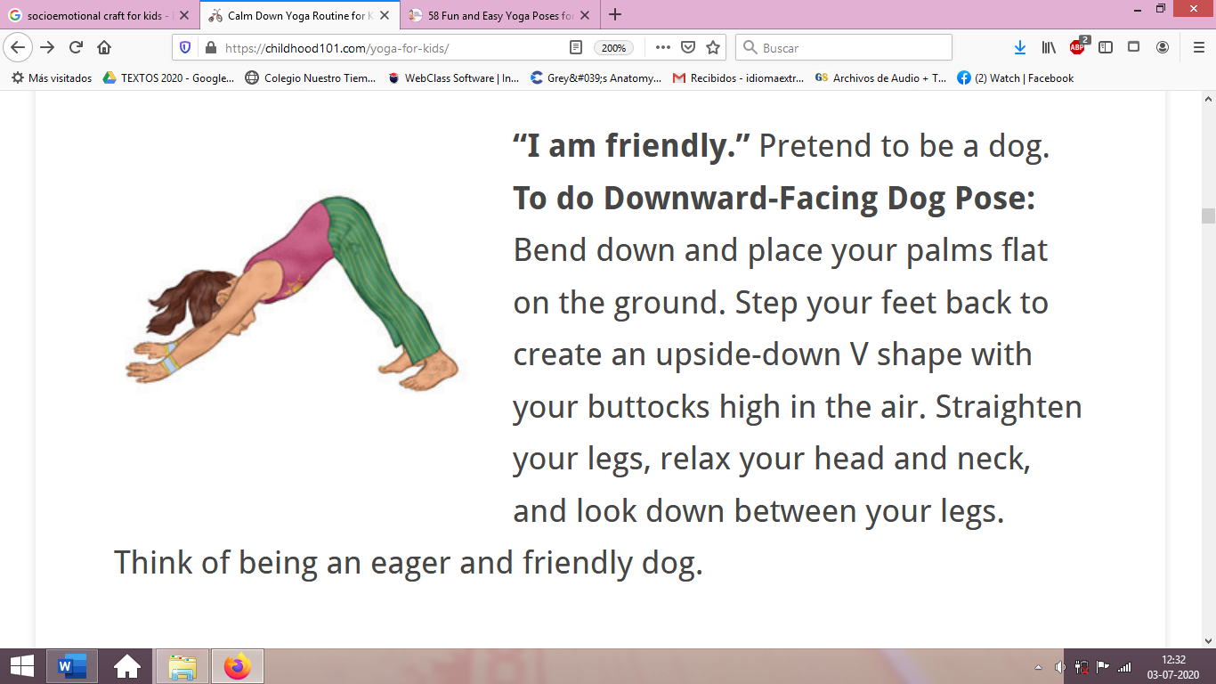

Be brave and fearless as you fly down the ski run
Sé valiente e intrépido mientras vuelas por la pista de esquí
Stretch like a dog wagging its tail
Estírate como un perro que mueve su cola

II. Encierra la cara que más se parezca a tu desempeño. (1 pt)
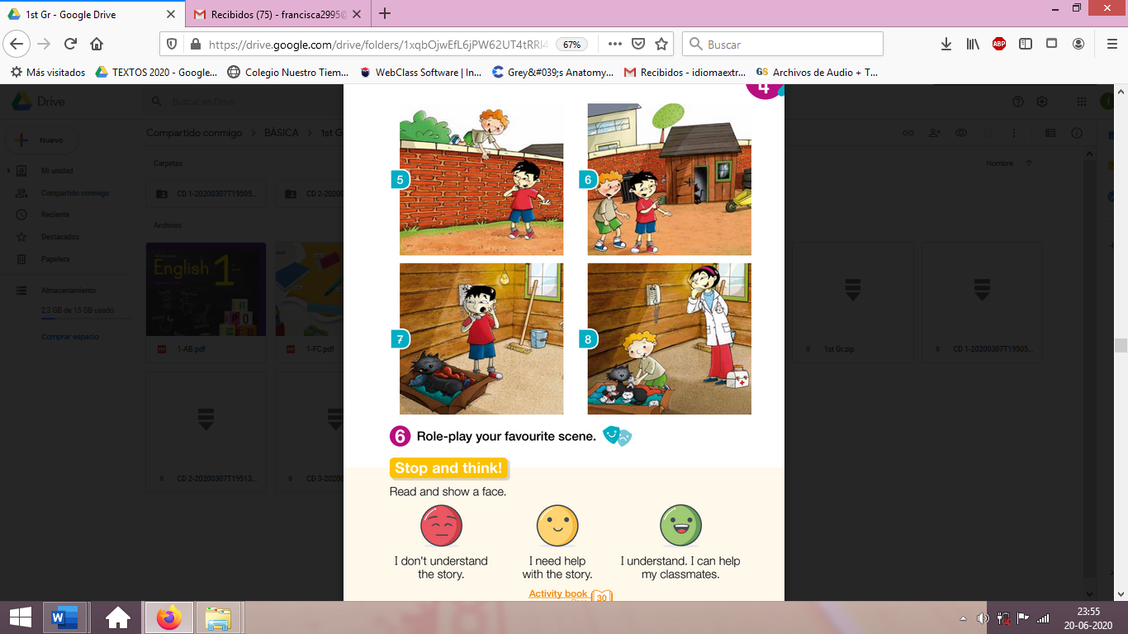

Logré realizar todas las poses de yoga
Puedo realizar la
Mayoría de las poses de yoga
Se me dificulta mucho hacer las poses de yoga

Actividad de Música
Objetivo: Expresar sensaciones, emociones e ideas que les sugieren el sonido y la música escuchada, usando diversos medios expresivos.

Queridas y queridos, ¿cómo han estado? Espero que muy bien.
En primer lugar les invito a recordar canciones con las que se hayan sentido identificados, les pongo como ejemplo lo siguiente:
“Recuerdo que cuando estaba en el colegio, tuve un accidente en mi casa con mi pelo y un chicle, decidí darle una rápida solución y zaz! me corté un mechón de pelo. Lo oculté para que mi mamá no se diera cuenta, pero al llegar al colegio, como no podía estar con gorro en la sala, mis compañeros se dieron cuenta que me había cortado un mechón de pelo”

Tiempo después escuché una canción de 31 minutos, que me hizo recordar esta experiencia. Pueden escucharla en el siguiente enlace:

Letra:
Por Ahorrarme el peluquero
Me cortaron mal el pelo
Me cortaron mal el pelo
https://youtu.be/c5jFlLK6QgI

¡Ay! Que voy a hacer ahora
Esto no tiene mejora

Mis amigos me van a molestar
A la escuela ya no puedo ni entrar

Mi compartidura en medio
Esto no tiene remedio
Por ahorrarme el peluquero
Ahora debo usar sombrero

Mis amigos me van a molestar
A la escuela ya no puedo ni entrar
¡Sus amigos Lo vamos a molestar! (Sus amigos Lo vamos a molestar)
¡A la escuela él ya no puede ni entrar! (A la escuela él ya no puede ni entrar)

Solo me queda un Consuelo
Que vuelva a crecer mi pelo.

Te invito a practicar la canción junto al audio del video, en la medida de lo posible, intenta grabar un video o un audio en el que cantes la canción mientras la escuchas con audifonos, de esa manera podemos hacer un montaje de la canción a distancia con tus compañeritas y compañeritos.

Luego, responde las siguientes preguntas

- ¿Te gustó la canción?
- ¿La conocías?
- ¿Te ha pasado algo así?
- ¿Tienes alguna canción con la que te hayas sentido identificada o identificado?
Recuerda!! : En caso de tener dudas o consultas sobre las actividades de alguna guía, no duden en escribir al correo idiomaextranjeroingles.cnt@gmail.com o a crisbamusica@gmail.com . Así mismo, si es posible tomar fotos y/o enviar las guías de trabajo de inglés realizadas para ser revisadas y entregar retroalimentación de sus trabajos.

